Урок обучения грамоте

Тема: Заглавная буква В. Упражнения в чтении. Продолжение знакомства с суффиксами и корнем. Наблюдение над однокоренными словами, над словами с безударным гласным в корне.

Цели:
– формирование умения различать гласные и согласные звуки;
– формирование умения понимать роль заглавных букв в русском языке;
– формирование умения выделять звук в слове;
– формирование умения анализировать текст.

Оборудование: чистый лист бумаги у каждого ученика, карандаши или фломастеры, детские ноутбуки, ноутбук учителя, Wi-Fi роутер.

Этапы урока | Ход урока | Формирование УУД
Ι. Актуализация знаний | Работа в «Букваре».  – Откройте свои «Буквари» на с. 98.  – Как вы думаете, какая будет тема урока?  – Давайте составим план сегодняшнего урока.  План (записывается учителем на доске)  - Знакомство с заглавной буквой.  - Звуко-буквенный анализ слов.  - Чтение слогов.  - Чтение предложений и текстов.  – Что мы сейчас делали? (Планировали свою деятельность.) | Познавательные УУД:  формирование умения выявлять сущность, особенности объектов  Регулятивные УУД:  формирование умений прогнозировать предстоящую работу (составлять план);  Личностные УУД:  формирование мотивации к обучению и целенаправленной  познавательной деятельности;  Познавательные УУД  формирование умений представлять информацию в виде схемы;  формирование умений выявлять сущность, особенности объектов;  формирование умений на основе анализа объектов делать выводы;  формирование умений на основе анализа объектов делать выводы;
ΙΙ. Открытие нового знания | 1. Работа в «Букваре».  1) Наблюдение над однокоренными словами.  – Давно это было. На одной волшебной полянке поселились корни слов. Они обладали удивительной способностью «разрастаться». Когда корень «разрастался», из него появлялись новые слова-веточки.  Дети рисуют сказочную полянку, на которой постепенно будут появляться корни -вод-, -трав-, -слов-, -сов-.  – Прочитайте слова первого столбика про себя, выделите корень.  – Из какого корня выросли эти слова на вашей полянке? Нарисуйте, как вы себе это представили.  – Прочитайте слова второго столбика.  – Выделите корень. Зарисуйте.  – Прочитайте слова третьего столбика.  – Какой корень?  – Зарисуйте.  – Сколько веточек у каждого корня?  – Прочитайте ещё раз слова.  – А какие слова ещё могут вырасти на каждом дереве? Приведите примеры.  2) – Позовите слова к себе в гости, поставьте ударение.  – Прочитайте корни с ударным гласным.  – Найдите и прочитайте слоги с безударным гласным в корне.  – Какой гласный в них безударный?  – Что заметили?  – Какой вывод можете сделать? (Вывод: корни однокоренных слов под ударением и без ударения пишутся одинаково.)  3) – В каких словах увидели суффиксы?  – Подчеркните суффиксы.  – Прочитайте группы однокоренных слов.  – Найдите среди всех этих слов слова, в которых два слога.  4) Чтение слов, обозначающих имена собственные.  – Прочитайте про себя имена.  – Прочитайте вслух имена девочек.  – Прочитайте имена мальчиков.  – С какой буквы пишем имена?  – Подчеркните её.  – Какой вывод можно сделать?  Правило: имена людей, названия городов, рек пишем с большой буквы.  – Какая заглавная буква понадобилась для этих слов?  – Что мы сейчас с вами делали?  – Какое умение формировали? (Умение работать с информацией.)  Физкультминутка
ΙΙΙ. Применение нового знания | 1. Работа с компьютером  1) Наблюдение над образованием новых слов.  – А теперь давайте посмотрим, как можно образовать новые слова. Игра «Колодец».  – Как большой дом превратить в маленький? (Дом – домик.)  – Как ласково назвать сына? (Сын – сынок.)  – Какая часть слова помогала вам? (Суффиксы -ок-, -ик-.)  – Что заметили? (Слово становится больше, длиннее, а предмет меньше.)  – Почему?  – Какой вывод можно сделать?  – Для чего нужно уметь образовывать слова?  2. Морфемная разминка. Учитель называет слово, дети образуют при помощи суффикса новое слово и пытаются назвать суффикс  ком – ком-ок  огонь – огон-ёк  снег – снеж-ок  лист – лист-ок  дуб – дуб-ок  гриб – гриб-ок  глаз – глаз-ок  пух – пуш-ок  голубь – голуб-ок  друг – друж-ок  билет – билет-ик  жук – жуч-ок  мяч – мяч-ик  котёл – котел-ок  карандаш – карандаш-ик  лес – лес-ок...  3. Работа с компьютером  Сделать звуко-буквенный анализ слов «дымок» и «домик». После выполнения рассказать соседу о выполненной работе.  Работа в парах.  (Кроме задания, которое нужно выполнить, в файле есть схема слова, которое должен составить напарник. Таким образом, ребёнок может проверить выполнение задания напарника)  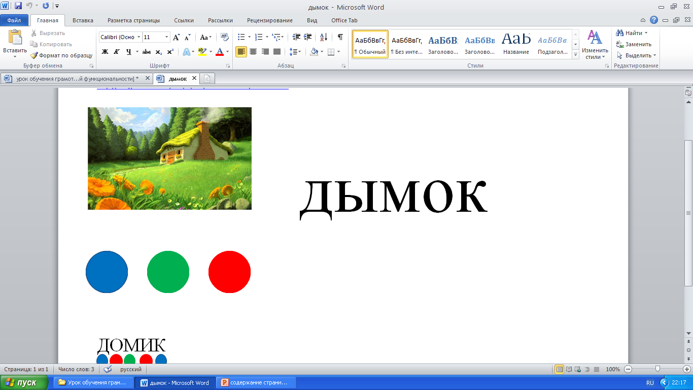  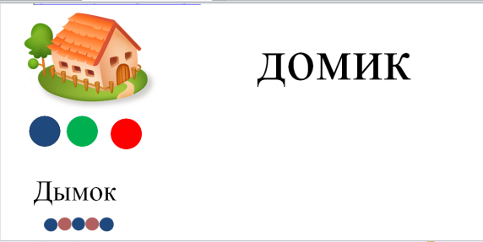  Физкультминутка.  3. Работа в «Букваре».  Чтение рассказа «Наша выставка» (с. 98).  - Работа с текстом до чтения.  – Прочитайте название текста.  – Какие экспонаты представлены на выставке?  – Кто автор этой выставки?  – Как догадались?  2) Работа с текстом во время чтения.  Самостоятельное чтение текста про себя и проверка гипотез.  После прочтения нужно задать соседу по парте 3 вопроса по тексту.  3) Работа с текстом после чтения.  – Где расположена выставка? (В классе. Об этом сказано в конце  текста.)  – А что такое водопад? Посмотрите на иллюстрацию: вода падает вниз с большой высоты – водопад. Нашли картину этих ребят на рисунке?  – Что значит – вышила коврик?  – А вигвам – это... (Жилище индейцев.) :  – Наверное, им нравится печь торты и пироги?  – Интересно, о чём книга у Павлика?  – А почему в конце этого предложения поставили восклицательный знак?  – Какой вопрос хочется задать? Задайте свои вопросы.  – Сколько раз в тексте использована красная строка?  – Прочитайте все имена.  – Какая буква понадобилась для записи этих слов?  4) Творческое задание.  – Придумайте продолжение этого рассказа. Останутся ли довольны мамы и папы? А что скажет Вовина мама?  Вопросы к ученику, составившему продолжение рассказа (начало формирования алгоритма самооценки):  – Что тебе нужно было сделать?  – Удалось тебе выполнить работу?  – Ты выполнил всё правильно или были недочёты?  – Ты составил всё сам или с чьей-то помощью?  – Сейчас мы вместе с … (имя ученика) учились оценивать свою работу.  – Какую работу мы сейчас выполняли в «Букваре»?  – Какое умение формировали? (Умение работать с информацией,  умение владеть речью.) | Познавательные УУД  формирование умения обобщать и классифицировать по признакам  Коммуникативные УУД  формирование умения строить речевое высказывание в соответствии с поставленными задачами;  Регулятивные УУД  Формирование умения осуществлять познавательную и личностную рефлексию  Коммуникативные УУД  Формирование умения работать в паре.  Регулятивные УУД  Формирование умения осуществлять познавательную и личностную рефлексию  Личностные УУД:  формирование умения выказывать своё отношение к героям, выражать свои эмоции;  Коммуникативные УУД  Формирование умения работать в паре.  Познавательные УУД  Формирование умения находить ответы на вопросы в иллюстрации.  Регулятивные УУД:  Формирование умения высказывать своё предположение на основе работы с материалом учебника;
ΙV. Рефлексия | – Какая была тема урока?  – Что нового мы узнали об образовании слов в русском языке?  – Рассмотрите ещё раз рисунок, который мы рисовали в начале урока. Что мы пытались изобразить?  – Вспомните однокоренные слова, о которых мы говорили.  – А что из сегодняшнего урока пригодится нам и на других уроках?  Обращение к плану урока  – Все ли пункты плана выполнили?  – Чему научились на уроке?  – Кто или что вам помогало справиться?  – Кто доволен сегодня своей работой?  – Кто хотел бы что-то исправить? Что? Что для этого нужно сделать?  – А каким словом вы бы ОЦЕНИЛИ свою работу? Почему?  – Отметьте своё настроение в дневнике. | Регулятивные УУД  Формирование умений осуществлять познавательную и личностную рефлексию  Познавательные УУД  Формирование умения на основе анализа объектов делать выводы;

